

122

156

155

Konuşmaya göre Alperen hangi numarayı aramalıdır ? Uygun kutucuğu boyayalım.😊

Dün gece ailecek babaannemleri ziyarete gittik. Döndüğümüzde evdeki bütün eşyalar dağınık bulmak bizi endişelendirdi.



186

183

110

Konuşmaya göre Hakan hangi numarayı aramalıdır ? Uygun kutucuğu boyayalım.😊

Babamla gezintiye çıkmıştık. Mahallede dolaşırken evin penceresinden dumanlar çıktığını gördük.

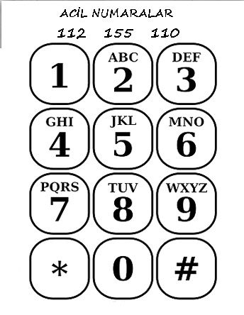

Aziz’in canı çok sıkılmıştı. Evde tek başına kalmıştı. Mutfakta bulduğu bıçakla oynamaya başladı. Birden eli kesilip kanamaya başladı. Ablası Sultan Aziz’i öyle görünce hemen telefonuyla ……. hattını arayarak yardım istedi. ***SİZCE SULTAN HANGİ NUMARAYI ARAMIŞTIR? YANDAKİ RESİMDEN BOYAYARAK GÖSTERELİM*** 😊